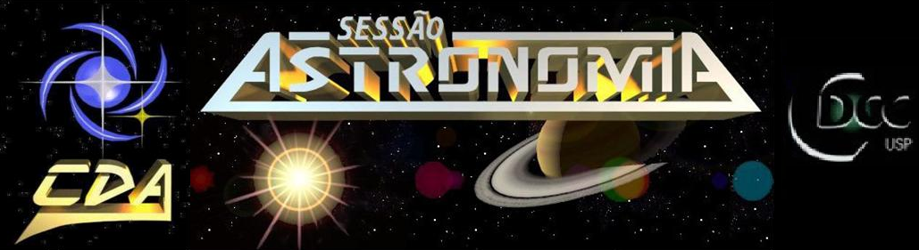

* **Tema da Palestra: Saturno – O Senhor dos Anéis**
* **Data:** 2 de Julho de 2011
* **Horário:** 21 horas
* **Local:** Auditório do Observatório do CDCC (CDA)
* **Palestrante:** Kátia Satie Sasaki
* **Contato:** katia.sasaki@live.com

**Sinopse**

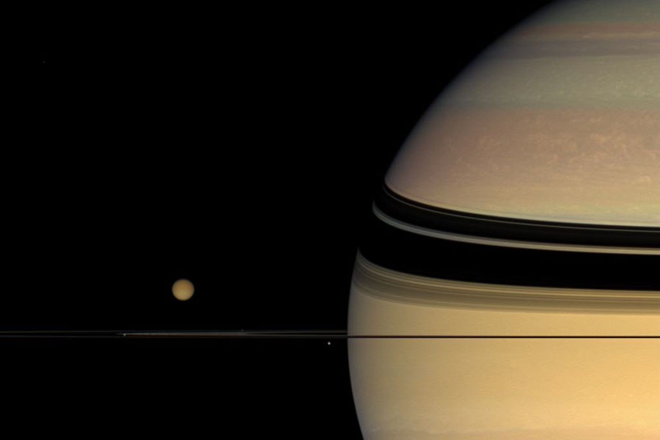 Pensar a respeito de Saturno e não em seus anéis ou não reconhecer seu nome hoje em dia é quase impraticável. Apresentado desde o ensino primário, o planeta desperta uma fascinação que é bem mais antiga do que parece. Saturno é conhecido desde a antiguidade por se destacar entre os demais astros no céu, assim como Júpiter, Marte e Vênus, podendo ser visto a olho nu e identificado por seu movimento diferente do das estrelas do céu.

Seu nome, assim como os dos outros planetas, é associado a um deus da mitologia romana; o pai de Júpiter, filho de Urano e Senhor do Tempo. Está associado também a um dos dias da semana, o sábado, que em inglês recebe o nome de “Saturday” ou dia de Saturno. Tem como características marcantes seu formato bastante achatado, uma coloração amarela enevoada e também a presença de várias luas, como Titã, a segunda maior do sistema solar; Hipérion que é como uma esponja; Phoebe que é como um asteróide e Enceladus, coberta de gelo e criovulcões.

Mas não é por mera coincidência que Saturno ficou conhecido como “o senhor dos anéis”. Este planeta possui, ao contrário do que geralmente se imagina, mais de 10.000 anéis compostos por bilhões de partículas de gelo e poeira, cada um deles girando em uma velocidade diferente ao seu redor. Ainda mais impressionante, é que, como retratado na imagem de Saturno com os anéis vistos de perfil, eles possuem uma espessura de apenas um quilômetro, comparado com diâmetros que chegam aos 282.000km, ou seja, três quartos da distância entre a Terra e a Lua!

Os anéis e sua origem, algumas das luas mais intrigantes e as principais características de Saturno serão o tema de mais uma sessão astronomia, que os convida a conhecer melhor este magnífico planeta gasoso e a olhar mais uma vez para o nosso famoso “senhor dos anéis”.

**Imagem obtida em:** <http://www.jacanaent.com/Astronomy/!Pages/Planets/Saturn/!Saturn.htm>